Bogotá, julio de 2025

Señor **PRESIDENTE**Honorable Cámara de RepresentantesCiudad

**Asunto:** Radicación del Proyecto de Ley “***POR MEDIO DE LA CUAL SE IMPLEMENTAN SISTEMAS AVANZADOS DE MONITOREO Y CONTROL PARA LA SEGURIDAD VIAL EN DETERMINADOS VEHICULOS AUTOMOTORES”***

Respetado Presidente,

De conformidad con lo establecido en la Ley 5ª de 1992, me permito presentar a consideración de la Honorable Cámara de Representantes el siguiente Proyecto de Ley de mi autoría denominado: “***POR MEDIO DE LA CUAL SE IMPLEMENTAN SISTEMAS AVANZADOS DE MONITOREO Y CONTROL PARA LA SEGURIDAD VIAL EN DETERMINADOS VEHICULOS AUTOMOTORES”***

Cordialmente,



**JULIO ROBERTO SALAZAR PERDOMO**AutorRepresentante a la Cámara  
Departamento de Cundinamarca

|  |  |
| --- | --- |
|  |  |
|  |  |
|  |  |
|  |  |
|  |  |
|  |  |
|  |  |
|  |  |

**TEXTO PROPUESTO PARA PROYECTO DE LEY No. ___________DE 2025**

“***POR MEDIO DE LA CUAL SE IMPLEMENTAN SISTEMAS AVANZADOS DE MONITOREO Y CONTROL PARA LA SEGURIDAD VIAL EN DETERMINADOS VEHICULOS AUTOMOTORES”***

**EXPOSICIÓN DE MOTIVOS**

**INTRODUCCIÓN**

De acuerdo con los datos del IRTAD[1], que analiza las cifras de accidentalidad de 40 países, Colombia, entre la muestra estudiada, ocupa el deshonroso primer lugar en la tasa promedio de fallecidos en accidentes de tránsito, la cual en promedio es de 12,64 personas muertas por cada 100.000 habitantes (ver gráfico 1)

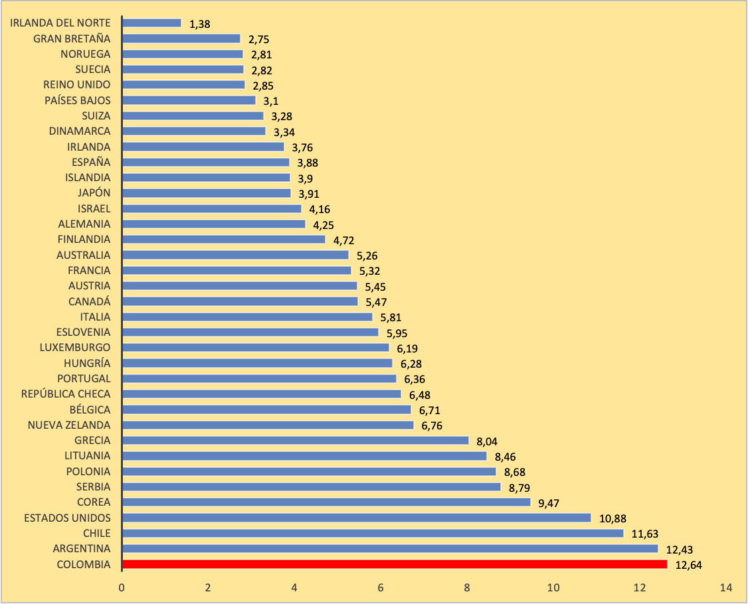

Gráfico 1: Tasa promedio fallecidos por país[2]

En la muestra estudiada por el IRTAD, los países que superan los 10 habitantes muertos en accidentes de tránsito por cada 100 mil habitantes, son del continente americano y están muy alejados de los países referentes a nivel mundial por la seguridad, como lo son los escandinavos, Reino Unido o los Países Bajos, los cuales no superan tasas de 3,1 habitantes muertos por cada 100 mil.

En Colombia al terminar el año 2022 las muertes violentas por eventos de transporte, llegaron a las 8.301, una variación absoluta de 994 personas que perdieron la vida en comparación con las cifras del periodo anterior. En el mismo periodo, quedaron lesionadas 29.100 personas, 8.254 más lesiones no fatales en comparación con las cifras reportadas por El Instituto Nacional de Medicina Legal y Ciencias Forenses en el periodo 2.021[3].

El Plan Mundial Decenio de Acción para la Seguridad Vial 2021-2030[4] describe las medidas necesarias para alcanzar la meta de reducir en el decenio por lo menos en un 50% las muertes y traumatismos debidos al tránsito. El Plan se ha diseñado bajo un enfoque de sistemas seguros integrado, lo cual implica la implementación de medidas con respecto a: i) el transporte multimodal y la planificación del uso de la tierra, ii) la infraestructura segura, iii) los vehículos seguros, iv) el uso seguro de las vías de tránsito y la respuesta después de los accidentes.

El enfoque asume que los humanos a pesar de tener una educación vial, conocer las normas de tránsito y su implicación, así como de los riesgos de la movilidad, cometen errores, por lo cual es necesario que de forma integral el resto del sistema de la movilidad sean un escenario protector para los actores viales. Este enfoque de sistemas de seguridad es el centro de las acciones del decenio y deben garantizar el incremento significativo de los niveles de seguridad en la movilidad.

Es por ello que persigue Naciones Unidas con el Plan Mundial *“un compromiso con la mejora proactiva y continua de las carreteras y los vehículos para que todo el sistema sea seguro y no solo los lugares o situaciones donde ocurrieron las últimas colisiones”* lo cual conlleva a la necesidad de pasar de un modelo que mitiga los efectos de los accidentes, a un modelo que previene los mismos, para lo cual es necesario atenuar los factores de riesgo que se presentan en la movilidad.

Recalcan las Naciones que suscriben el decenio, que se debe actuar *“de conformidad con la premisa subyacente de que el sistema de transporte debe*

*producir cero defunciones o traumatismos graves y que la seguridad no debe verse amenazada en aras de otros factores, como el costo o el objetivo de lograr unos tiempos de transporte más rápidos”*.

Colombia muestra un rezago importante con respecto a la obligatoriedad de contar con tecnología de asistencia al conductor a fin de garantizar que las capacidades del vehículo suplan en un determinado momento las deficiencias en la conducción o, en la oportunidad en la reacción ante eventos inesperados. Solo hasta el 2015 con la Resolución 3752 el Ministerio de Transporte obligó a la instalación de algunos dispositivos de seguridad en los vehículos automotores, a saber: Sistema Antibloqueo de Frenos (ABS), Bolsas de Aire Frontales, Sistemas de retención de cabeza, para vehículos que se importen, fabriquen, y/o ensamblen para ser comercializados en el país solo a partir del 2017.

A esta circunstancia hay que sumarle que en el país el 74% de los compradores, no atienden a criterios de seguridad en los vehículos cuando se va a adquirir uno. De igual manera, señala Fasecolda, que los accidentes de tránsito cuestan al menos un 1% del PIB del país[5].

Es por esta circunstancia que se hace necesario incrementar las medidas de seguridad vial que se le deben exigir a los vehículos que se comercializan en el país, propuesta que está acorde con las medidas que se toman a nivel internacional, como lo ha definido el Parlamento Europeo y del Consejo el 27 de noviembre del 2.019, con respecto a la inclusión de sistemas tecnológicos que monitoreen las condiciones del vehículo y del conductor e impidan la conducción bajo efectos del alcohol o alerten sobre la distracción o la presencia de fatiga en este[6].

De igual manera el Plan Nacional de Seguridad Vial 2.022-2.031[7] define en el artículo 2 como uno objetivo general, dentro del área de acción de vehículos seguros: *“Ascender hacia tecnologías y procesos de alto reconocimiento internacional en seguridad vial para los vehículos nuevos que se comercialicen en el país”*, por lo cual este proyecto de ley no se encuentra desarticulado con los requerimientos de implementación de nueva tecnología en los vehículos, que contribuyan a hacer de este un sistema protector ante los errores que pueden cometer los conductores u otros actores viales.

1. **OBJETIVO**

Definir y establecer los requerimientos para la implementación de Sistemas de Monitoreo y Control para la Seguridad Vial en los vehículos automotores que permitan acceder a la información el comportamiento vial y las condiciones de operación de los vehículos para incrementar la seguridad vial y prevenir incidentes viales que potencialmente pueden desembocar en siniestros viales.

1. **JUSTIFICACIÓN**
2. **EL PROBLEMA DE LA INSEGURIDAD VIAL EN COLOMBIA**

De acuerdo con las cifras reportadas por el INMLCF durante el año 2022 fallecieron en eventos de transporte 8.301 personas[8], de las cuales el 81,8% (6.793) eran hombres. La mayor cantidad de las personas fallecidas (2.244) estaban en un rango de edad entre los 20 y 29 años. Ellos representan el 27% del total de fallecidos cuyo impacto en la productividad y la cantidad de años perdidos es significativa.

Las cifras de medicina legal demuestran que con respecto al 2.021 la cantidad de fallecidos en eventos de transporte sufrió una variación del 13,6%, por cuanto en ese año fallecieron 7.307 personas; lo cual implica que en el 2.022 murieron 994 personas.

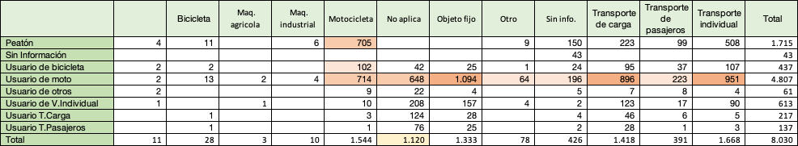

Gráfico 2: Matriz de colisión 2.022[9]

El Observatorio Nacional de Seguridad Vial de la ANSV, presenta una matriz de colisión, en la cual se puede observar la dinámica de la accidentalidad vial en el país. En esta es de resaltar el impacto negativo de los vehículos tipo motocicleta en la seguridad vial, los cuales representan el 59,8% del total de fallecidos en eventos viales (ver Gráfico 2). A pesar de la incidencia de este tipo de vehículos en la accidentalidad, las estrategias de seguridad vial implementadas no han tenido un impacto positivo en la reducción de los accidentes en los que se ven involucrados los motociclistas.

Resaltamos que existe un porcentaje importante de accidentes que no se pueden catalogar dentro de la matriz debido a que no cumplen con la condición de ser una colisión, entre ellos el volcamiento, la caída de ocupante, la caída del vehículo a un precipicio, el incendio e inclusive el hundimiento. Estos casos representan un importante 13,9% de los accidentes, los cuales no se estudian a profundidad para conocer las causas que los produjeron.

1. **LA IMPUNIDAD ANTE EL COMPORTAMIENTO INSEGURO**

Al realizar un análisis de las cifras reportadas por el Sistema Integrado de información sobre multas y sanciones por infracciones de tránsito – SIMIT, se evidencia que para el periodo comprendido entre los años 2.017 y 2.020, la baja gestión en el cobro de las multas de tránsito tuvo como consecuencia que solo el 33% de las multas impuestas se hayan pagado. Durante ese periodo se impusieron en Colombia 15.584.061, los cuales muestran el comportamiento siguiente:

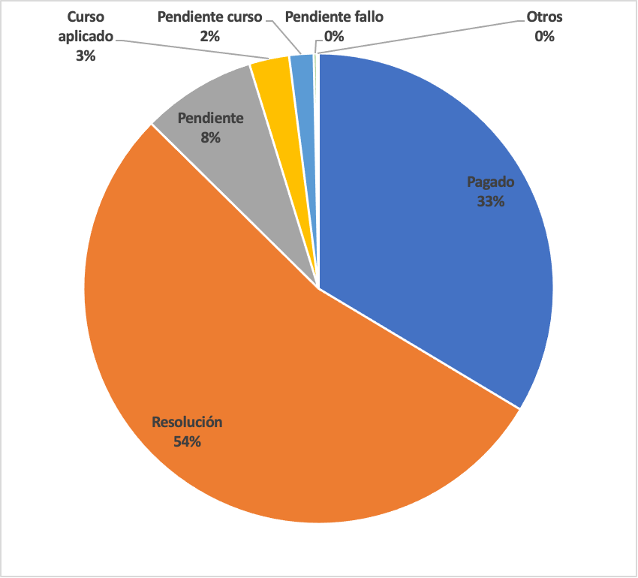

Gráfico 3: Comportamiento pago de multas entre el 2017 y 2020

El sentido común reza que las multas hay que dejarlas prescribir y el estado se empeña en demostrar la validez de esta afirmación, ya que encontramos que el 8% de los comparendos se encuentran en estado pendiente, esto es, que la autoridad no ha adelantado ninguna gestión con respecto a esa infracción (solo en el año 2020 esta cifra de pendientes representa el 21,6% de los comparendos impuestos).

Las cifras evidencian que a pesar de que más de la mitad de las infracciones tienen resolución de sanción, lo cual indica que el proceso de audiencia es medianamente eficaz, la capacidad de cobro coactivo no se armoniza con la gestión realizada por los inspectores de tránsito.

La corrupción en el sistema y la baja gestión de las autoridades competentes, ocasionan que el pago de las multas de desvincule de las infracciones que las causaron, lo cual desfavorece la capacidad de persuasión que deber tener la infracción.

1. **LOS RIESGOS VIALES ASOCIADOS A LA CONDUCCIÓN**

Un punto importante en el análisis de la accidentalidad en el país, es el acceso a la información para definir las estrategias de intervención sobre el fenómeno. El Observatorio Nacional de Seguridad Vial, depende para sus análisis de la información reportada por el Instituto Colombiano de Medicina Legal y los Informes Policiales de Accidentes de Tránsito, lo cual implica que siempre se está actuando sobre la mitigación de los accidentes en las condiciones y los espacios en que se ocasionaron.

No hay en Colombia un mecanismo que permita recabar datos de incidentes de tránsito ni de las condiciones en que estos se estaban produciendo, de tal manera que esta información permita realizar análisis para la prevención de los accidentes y diferenciar los riesgos asociados a los mismos.

De los riesgos viales que se describen a continuación de los únicos que se tiene información parcial, son al de exceso de velocidad o conducción en estado de embriaguez. Situación que complejiza la capacidad institucional para controlar los factores intervinientes en la accidentalidad vial, pero que de tener acceso a ellos, la eficacia de los planes de control y estratégicos para la seguridad vial se incrementaría de una manera considerable.

1. **DISTRACCIÓN:**

Según un estudio realizado por el Observatorio Nacional de Seguridad Vial, en el país los principales distractores para los conductores son el uso de dispositivos móviles (8,1%) y el portar objetos en las manos (11,7%), el cual excluye los cigarrillos, que se catalogan aparte y solo tienen una incidencia sobre la distracción del 0,9% y el consumo de alimentos y bebidas, que representan el 1,5%[10].

Cabe preguntarse, ¿qué otros objetos llevan en las manos los conductores que pueden ocasionar distracción?; pregunta que nos pone de presente que la conducción no solo se refiere a las de vehículos de cuatro ruedas, sino que incluye a los motociclistas y la escaza capacidad de carga asociada al vehículo, lo cual implica para aquellos que no utilizan el vehículo adaptado para el transporte de objetos, que estos se llevan en las manos.

1. **VELOCIDAD:**

En el país se ha dispuesto que la velocidad máxima permitida en zonas urbanas es de 50 Km/h, a pesar de ellos la incidencia de este factor en la accidentalidad no presenta un punto de quiebre, manteniéndose esta condición como la principal causa asociada a los accidentes de tránsito.

De acuerdo con el ONSV el promedio de velocidad nacional es de 31,8 Km/h, el cual es sobrepasado en un 27,6%[11], lo cual nos indica que el problema de velocidad en Colombia no está ligado a la superación de los límites legales, sino a la conducción a velocidades inadecuadas[12].

1. **MANIOBRAS PELIGROSAS:**

Un significativo y preocupante 60,3% no se detiene ante una señal de pare, que sumados al 2,2% , que pasan los semáforos en rojo[13], hacen del problema de irrespeto a la prelación vial uno de los problemas más significativos en la seguridad vial. Más aún, acciones como viajar en sentido contrario a la sentido legal de circulación (3,2%), adelantar en sitios prohibidos (3,2%) y realizar maniobras peligrosas (11,0%) nos indican que no se está abordando de manera adecuada los factores asociados al comportamiento humano y que este tipo de acciones debe producir alertas inmediatas al conductor, lo cual implica la necesidad de tener dispositivos de monitoreo que contrasten la legalidad de la maniobra con respecto a la acción realizada por el conductor.

1. **ALCOHOLEMIA:**

Durante el periodo comprendido entre el 2.017 y el 2.020 se impusieron en el país por conducir en estado de embriaguez 86.369 comparendos, que en términos de porcentaje con respecto a la cantidad de comparendos impuestos no tiene una significancia mayor: 0,4%, pero por su impacto sobre la integridad de las personas amerita un análisis que desmenuce las implicaciones de esta cifra.

De acuerdo con un estudio realizado en España[14], para el año 2.020, de 2911 pruebas de embriaguez realizadas, el 48,7% dieron positivo a alcohol, drogas de abuso y/o psicofármacos. El alcohol es la sustancia más consumida por los conductores fallecidos (597 conductores perdieron la vida y dieron positivo en embriaguez), seguido de la cocaína y el cannabis y, en tercer lugar, los psicofármacos. Algo más del 31% dio positivo en alcohol, el 20% a drogas de abuso y el 13,4% a psicofármacos. El 95% de los conductores que dieron positivos eran hombres.

En Colombia, un estudio similar realizado por la Agencia Nacional de Seguridad Vial tomando datos del año 2.019, en el cual se describe el problema de embriaguez en la conducción[15], se concluye que cada 7 de 10 accidentes en el que se presumió el estado de embriaguez en el conductor, dejo por lo menos una víctima; y de cada 3 de 10 accidentes en esta misma condición se ocasionaron por lo menos daños materiales, razón por la cual se asume que el consumir alcohol y operar un vehículo es un tipo de conducta temeraria, mucho más agresiva por su probabilidad de generar lesiones, que otros tipos de conductas de riesgo vial.

Analizado el estudio el impacto que tuvo el incremento en la severidad de la norma sobre conducción en estado de embriaguez: Ley 1696 del 2.013, la cual aumentó las sanciones para quienes son sorprendidos conduciendo bajo efectos del alcohol y que tiene por objetivo lograr cero tolerancia a esta conducta.

En las conclusiones del estudio se asume la necesidad de implementar medidas de control con un mayor nivel de rigurosidad y efectividad para el control de este riesgo. Por lo tanto observa el estudio:

*“controlar la conducción temeraria es un tema de primer orden en muchos países europeos, sin importar el tipo de comportamiento de riesgo que la origine. En Colombia, específicamente frente a la alcoholemia se han implementado medidas, que, de entrada, tienen oportunidades de mejora subsanables, adaptando las políticas que en otras latitudes han sido un caso de éxito. Es preciso entonces evaluar que podría ser lo más idóneo en nuestro contexto vial, para lograr mejores resultados.”*

Entre los años 2019, 2020 y lo que va corrido del 2021, las autoridades de tránsito han impuesto 32.671 comparendos por esta infracción, de los cuales, solamente 220 infractores han pagado la correspondiente multa. A pesar de que se presume que hay un subregistro importante con respecto a la imposición de las infracciones por alcoholemia, la otra realidad es que el valor de las mismas se hace impagable para muchos usuarios; de acuerdo al valor de las multas estipuladas en el Código Nacional de Tránsito, la menos costosa de las infracciones por alcoholemia es de $ 3.480.030, lo cual representa para un trabajador que gana un salario mínimo, el tener que sacrificar tres meses de salario para cubrir esta infracción o el pago del 60% del valor de la moto más vendida en el país[16]

La Unión Europea reglamentó en el 2019 a través del Reglamento (UE) 2019/2144, la obligatoriedad del alcoholímetro anti arranque, el cual debe ser exigido en todos los vehículos nuevos a partir del 5 de julio de 2022.

1. **FATIGA AL CONDUCIR:**

Consideramos la fatiga como la pérdida del estado de vigilia ocasionada por conducir durante varias horas sin descanso o por malos hábitos de sueño o por el hambre o por comer en exceso, lo que aumenta el riesgo de sufrir o causar accidentes de tránsito.

Al estar en un estado de fatiga, los conductores tiene dificultad para concentrarse y pensar con claridad porque el cuerpo experimenta cansancio y puede ocasionar:

* Microsueño, que es un periodo de sueño corto (entre 2 y 5 segundos).
* Incremento de los tiempos de reacción ante un peligro.
* Reacciones exagerada a sonidos repentinos, lo que ocasiona reacciones bruscas.
* Dificultad para mantener el vehículo en el curso de la carretera
* Manejo descontrolado e inconsciente de la velocidad.

1. **LA TELEMETRÍA COMO UN FACTOR DE ACCESO A DATOS CONFIABLES Y OPORTUNOS**

La Unión Europea, a partir del 2.022 exige la instalación en los vehículos de registradores de datos, una especie de “caja negra” como la que existen en los aviones para obtener información valiosa en caso de accidente y determinar si el conductor manejaba de forma imprudente o si el vehículo registró algún fallo.

La medida en Europa, en comparación con Estados Unidos, se ha tardado en adaptarse debido a desacuerdos sobre la protección de datos, situación que se superó haciendo anónima la información del conductor, de tal manera que solo se puede utilizar para realizar análisis de seguridad vial y evaluar la eficacia de medidas concretas que se hayan adoptado.

A diferencia de la Unión Europea, en Estados Unidos, cerca del 99,5% de los vehículos nuevos circulan con una de estas cajas, oficialmente denominada *"registrador de datos de incidencias"* estas no se han adoptado a través de una norma específica, sino por un acuerdo de voluntades entre los fabricantes y ensambladores de vehículos[17].

Ahora bien, en el mercado existen tecnologías de telemetría, que no requieren la instalación física de este tipo de cajas negras, las cuales por su posición (se encuentran debajo del asiento del conductor), son susceptibles de manipulación a de daños críticos que puedan hacer perder la información. Los sistemas de telemetría permiten obtener la misma información y mucha más adicional a través de un monitoreo de la operación del vehículo a través de un sistema GPS.

Esta tecnología que permite monitorear los vehículos a distancia, recabar datos sobre su estado, posición y desempeño. Tiene la capacidad de forma remota, de generar alertas sobre problemas mecánicos y las condiciones de conducción, debido a que se puede incluir dentro de los sistemas un circuito de vigilancia de audio y video en la cabina del automotor.

El monitoreo realizado de manera permanente al vehículo, garantizar la seguridad de la tripulación, del vehículo y de la carga.

1. **REGLAMENTACIÓN EUROPEA SOBRE SISTEMAS TECNOLÓGICOS DE CONTROL DE LA SEGURIDAD VIAL INSTALADOS EN VEHÍCULOS**

Reglamento (UE) 2019/2144 del Parlamento Europeo y del Consejo, determinó que a partir del 5 de junio del 2.022, todos los vehículos nuevos deben estar equipados con las siguientes sistemas avanzados de seguridad vial:

* Asistente de velocidad inteligente.
* Interfaz para la instalación de alcoholímetros anti arranque (de acuerdo a las disposiciones de la norma EN 50436:2016).
* Sistema de advertencia de somnolencia y pérdida de atención del conductor.
* Sistema avanzado de advertencia de distracciones del conductor
* Registrador de datos de incidencias.

1. **A MANERA DE CONCLUSIÓN SOBRE LA GESTIÓN DE LA SEGURIDAD VIAL**

De acuerdo con el Plan Mundial Decenio de Acción para la Seguridad Vial 2021-2030, se debe tener normas que eviten o mitiguen explícitamente los posibles riesgos para la seguridad vial y exijan un desempeño mínimo en materia de seguridad, propuesta que se articula con los lineamientos del Plan Nacional de Seguridad Vial con respecto al mejoramiento de las condiciones de seguridad de los vehículos acordes con la norma del Foro Mundial para la Armonización de la Reglamentación sobre Vehículos – WP.29

Un poco más allá de las disposiciones sobre la seguridad activa y pasiva de los vehículos, el plan nacional en el objetivo específico 1.1. Ascender hacia tecnologías y procesos de alto reconocimiento internacional en seguridad para los vehículos nuevos que se comercialicen en el país, define como una acción a ejecutar: *“Generar condiciones para la incorporación de Event Data Recorder (EDR) en vehículos particulares”* (acción 1.1.13). A renglón seguido propone el plan *“Definir los requisitos técnicos para mejorar la gestión de velocidad desde los vehículos”* (acción 1.1.14). Sin embargo, el plan especifica que estás acciones se adoptarían en el 2.026 la primera y en el 2.029 la segunda, siendo un lapso demasiado lejano para la implementación de tecnología que existe disponible ya en el mercado y a la cual se puede acceder de manera inmediata, necesitando tan solo de la reglamentación que se propone en la siguiente ley.

El desempeño de un actor vial solo es posible verificarlo en la ejecución de la labor de conducir, razón por la cual el monitoreo permanente de su comportamiento vial y de las condiciones en que opera el vehículo es la manera de poder acceder a información real que dé cuenta de acciones como la distracción, la fatiga, las maniobras peligrosas, la conducción en estado de embriaguez, la velocidad inadecuada.

Los sistemas de monitoreo dan cuenta también de parámetros como la velocidad del vehículo, las acciones de frenado, la posición e inclinación del vehículo sobre la carretera, el estado de los sistemas de la seguridad pasiva, entre otra información que aunada al comportamiento vial describen un panorama real de la inseguridad vial, sobre el cual se puede intervenir de manera más efectiva.

Ahora bien, el mayor reto que se vislumbra en la utilización de Sistemas Avanzados de Asistencia a la Conducción – ADAS y el avance de estos hacia un nivel 5: automatización total, es que esta tecnología se considera para vehículos tipo automóvil y no se habla de su instalación en vehículos tipo motocicleta.

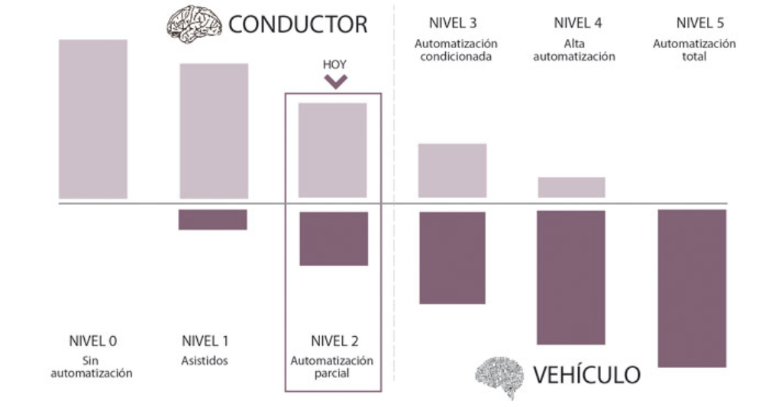

Gráfico 4: Niveles de Automatización[18]

Un problema importante para países que como el nuestro, en el cual el parque automotor de motocicletas es de 11.050.899 vehículos, representando el 61% del total del parque[19], es que no hay medidas suficientes para garantizar que el mismo vehículo puede lograr los niveles de automatización de los automóviles, situación que implica que no se puede garantizar que la presencia de estos sistemas puedan tomar el control de los vehículos reduciendo a cero el error humano, como se espera que suceda con los otros tipos de vehículos.

1. **MARCO NORMATIVO Y COMPETENCIA DEL CONGRESO**

La presente iniciativa legislativa nace desde las competencias y facultades constitucionales otorgadas al Congreso de la República en los artículos 114, 150,154,155 y 156 de la Carta Magna, 140 a 143 de la ley 5ta de 1992, el numeral 1 del artículo del artículo 140 de la ley 5ta de 1992, fue adicionado por la Ley 974 de 2005, (Ley de Bancadas), estableciéndose en dicha Ley, el trámite que deben tener las iniciativas presentadas de esta manera, a través de estas normas se reglamentan las funciones legislativas y se faculta al congreso para presentar proyectos de ley dentro de los siguientes términos:

"Artículo 114. Corresponde al Congreso de la República reformar la Constitución, hacer las leyes y ejercer control político sobre el gobierno y la administración. El Congreso de la República estará integrado por el Senado y la Cámara de Representantes".

(…)

"Artículo 150. corresponde al congreso hacer las leyes. por medio de ellas ejerce las siguientes funciones:

1. Interpretar, reformar y derogar las leyes.
2. Expedir códigos en todas las ramas de la legislación y reformar sus disposiciones.
3. Aprobar el plan nacional de desarrollo y de inversiones públicas que hayan de emprenderse o continuarse, con la determinación de los recursos y apropiaciones que se autoricen para su ejecución, y las medidas necesarias para impulsar el cumplimiento de los mismos.
4. Definir la división general del territorio con arreglo a lo previsto en esta constitución, fijar las bases y condiciones para crear, eliminar, modificar o fusionar entidades territoriales y establecer sus competencias. y demás numerales que establecen el procedimiento a seguir para tramitar, aprobar y sancionar las leyes.

"Artículo 154. Las leyes pueden tener origen en cualquiera de las Cámaras a propuesta de sus respectivos miembros, del Gobierno nacional, de las entidades señaladas en el artículo 156, o por iniciativa popular en los casos previstos en la Constitución.

No obstante, sólo podrán ser dictadas o reformadas por iniciativa del Gobierno las leyes a que se refieren los numerales 3, 7, 9, 11 y 22 y los literales a, b y e, del numeral 19 del artículo 150; las que ordenen participaciones en las rentas nacionales o transferencias de las mismas; las que autoricen aportes o suscripciones del Estado a empresas industriales o comerciales y las que decreten exenciones de impuestos, contribuciones o tasas nacionales.

Las Cámaras podrán introducir modificaciones a los proyectos presentados por el Gobierno.

Los proyectos de ley relativos a los tributos iniciarán su trámite en la Cámara de Representantes y los que se refieran a relaciones internacionales, en el Senado.

1. **IMPACTO DEL PROYECTO DE LEY**

Para el 2022, el parque automotor asegurado era de 9.353.045, de los cuales el 45% corresponde a motos, que son los vehículos con la más alta siniestralidad del ramo. Por lo tanto, cualquier medida preventiva y no disuasiva, favorecerá ampliamente la seguridad vial, sobre todo si esta tecnología tiene la capacidad de realizar alertas al conductor en tiempo real.

Las medidas que se han tomado para incrementar el nivel de automatización en el país, están lejos de superar aun el nivel de automóviles asistidos, lo cual nos lleva a tener que considerar que debemos asumir aún el control del error humano como un factor desencadenante de la inseguridad vial.

De acuerdo con una investigación citada por CESVI Colombia, el 40% de accidentes de tráfico se debe a alguna distracción del conductor, lo cual implica que se podría lograr una reducción significativa de la accidentalidad si los vehículos estuvieran dotados de elementos que alertan al conductor, mantienen su atención sobre las condiciones del tráfico y sobre todo ayudan a controlar la velocidad.

Según las cifras reportadas por FASECOLDA[20], durante el año más de 2 billones de pesos (2.0222.429.493.154.000) es la cifra de primas pagadas por concepto de accidentes cubiertos por el SOAT durante el año 2.022. Uno de los ramos con mayor incremento en pagos por reclamaciones es el SOAT (102%), el cual sigue afectado por la alta siniestralidad en las motos y por la evasión y fraudes en el cobro de las atenciones médico-asistenciales[21], y automóviles (73%), debido al mayor costo en los repuestos, por la escasez y la inflación mundial.

Sin embargo, no se puede estimar los costos de la accidentalidad solo con el pago de las primas del SOAT. FASECOLDA, en un estudio realizado en el 2.017, demuestra que al sumar las cifras asociadas a la accidentalidad esta cifra, para ese año, fácilmente puede superar los 6 billones de pesos:

|  |  |
| --- | --- |
| SOAT Subcuenta ECAT | 1.500.000.000.000 |
| ARL | 147.000.000.000 |
| Incapacidades | 82.000.000.000 |
| Sistema General de Pensiones | 499.000.000.000 |
| Sistema de Aseguramiento Social | 2.300.000.000.000 |
| Pensión de invalidez | 1.800.000.000.000 |
|  | 6.328.000.000.000 |

Si como lo afirma el estudio citado por CESVI Colombia, el 40% de los accidentes tienen su causa en la distracción, y se logra con la implementación de sistemas avanzados de monitoreo y control para la seguridad vial, esa misma reducción, se le ahorraría al país más de 2,5 billones de pesos (2.531.200.000.000) anuales por costos directos y asociados a la accidentalidad vial.

1. **BIBLIOGRAFÍA**

* Indicadores estratégicos de desempeño en seguridad vial. Estudio observacional realizado bajo el contrato No. 252 de 2021. ANSV-ONSV .2023. Consultado en: https://ansv.gov.co/es/observatorio/estadísticas/indicadores-estrategicos-de-desempeno-en-seguridad-vial
* PLAN MUNDIAL Decenio de Acción para la Seguridad Vial, Organización Mundial de la Salud. 2023. Consultado en https://cdn.who.int/media/docs/default-source/documents/health-topics/road-traffic-injuries/21323-spanish-global-plan-for-road-safety-for-web.pdf?sfvrsn=65cf34c8_35&download=true
* Memoria de hallazgos toxicológicos en víctimas mortales de accidentes de tráfico. Dirección General de Tráfico. Revista Tráfico y Seguridad Vial. España 2021. Consultado en https://revista.dgt.es/es/noticias/nacional/2021/07JULIO/0714 memoria-toxicologia-2020.shtml
* La Embriaguez al conducir: descripción de una problemática vigente en Colombia. ONSV-ANSV. 2.020. Consultado en https://ansv.gov.co/sites/default/files/2021-07/Estudio_embriaguez_al_conducir_2020.pdf
* Resultados de la Industria a diciembre de 2022. Revista FASECOLDA. 2023. Consultado en https://revista.fasecolda.com/index.php/revfasecolda/issue/view/47/fasecolda _189
* Los sistemas ADAS si reducen la accidentalidad. CESVI Colombia 2017. Consultado en <https://www.cesvicolombia.com/los-sistemas-adas-si-reducen-la-accidentalidad/>

Cordialmente,



**JULIO ROBERTO SALAZAR PERDOMO**AutorRepresentante a la Cámara  
Departamento de Cundinamarca

|  |  |
| --- | --- |
|  |  |
|  |  |
|  |  |
|  |  |
|  |  |
|  |  |
|  |  |
|  |  |

**TEXTO PROPUESTO PARA PROYECTO DE LEY No. ___________DE 2025**

“***POR MEDIO DE LA CUAL SE IMPLEMENTAN SISTEMAS AVANZADOS DE MONITOREO Y CONTROL PARA LA SEGURIDAD VIAL EN DETERMINADOS VEHICULOS AUTOMOTORES”***

**EL CONGRESO DE COLOMBIA**

**DECRETA:**

**ARTÍCULO 1. OBJETO**: La presente ley tiene por objeto exigir a determinados vehículos de transporte de pasajeros y de carga, adoptar sistemas avanzados de monitoreo vehicular y control en seguridad vial que buscan:

1. Generar alertas tempranas al conductor cuando se detecte que su comportamiento al conducir esta fuera de los límites establecidos.
2. Sistematizar en tiempo real, todos los datos que permitan evidenciar los sectores con mayor riesgo de accidentabilidad y sus causas a fin de implementar medidas de seguridad y controles de acceso.

**ARTÍCULO 2. DEFINICIONES** : Para efectos de la presente ley se tendrán en cuenta las siguientes definiciones:

1. **SISTEMAS DE MONITOREO Y CONTROL PARA LA SEGURIDAD VIAL:** Es el conjunto de dispositivos y disposiciones que permiten adquirir y acceder a la información sobre el comportamiento vial del conductor y los parámetros de operación de un vehículo, necesarios para analizar incidentes viales, así como generar alertas tempranas al conductor ante la evidencia de salida de los parámetros de seguridad.
2. **ASISTENTE DE VELOCIDAD INTELIGENTE:** Tecnología de reconocimiento de señales de tránsito, conectada al cuadro de mandos del vehículo, que adapta la velocidad máxima de este a los límites de velocidad de cada tramo vial. Indica la presencia de riesgos en determinados tramos.
3. **INTERFAZ PARA LA INSTALACIÓN DE ALCOTEST:** Interfaz normalizada que facilita la instalación de sistemas de alcotest como accesorio en los vehículos de motor y que evita el arranque de los mismos ante la evidencia de un nivel mínimo de alcohol en el aire aspirado por el conductor. Esta debe permitir la realización de pruebas aleatorias durante un tiempo predeterminado.
4. **SISTEMA DE ADVERTENCIA DE SOMNOLENCIA Y PÉRDIDA DE ATENCIÓN DEL CONDUCTOR:** Sistema que evalúa el estado de alerta del conductor a través del monitoreo de este o a partir del análisis de los sistemas del vehículo, debe permitir alertar al conductor en caso necesario.
5. **SISTEMA AVANZADO DE ADVERTENCIA DE DISTRACCIONES DEL CONDUCTOR:** Sistema que ayuda al conductor a mantener la atención en la situación del tráfico, alertando sobre situaciones que se desvían de la conducción normal y con la capacidad de alertarlo cuando se distrae.
6. **SISTEMA DE REGISTRO DE DATOS DE INCIDENCIAS.** Sistema que tiene como único propósito registrar y almacenar información y parámetros críticos relacionados con una colisión.
7. **DATOS ANONIMIZADOS:**Son recolectados por los sistemas de monitoreo vehicular a los que se les ha aplicado un proceso de ofuscación y eliminación irreversible de cualquier tipo de dato personal o identificativo que pueda asociarlos a un conductor, propietario de vehículo o empresa determinada.

**ARTÍCULO 3.** **ÁMBITO DE APLICACIÓN.** Las presentes disposiciones rigen en todo el territorio nacional y serán de obligatorio cumplimiento para los siguientes vehículos:

1.    Los vehículos destinados al transporte de personas que tengan además del asiento del conductor más de ocho (8) plazas, deberán ser equipados con:

1. Sistema de registro de datos de incidencias;
2. Asistente de velocidad inteligente;
3. interfaz para la instalación de alcoholímetros anti arranque;
4. Sistemas de advertencia de somnolencia y pérdida de atención del conductor;
5. Sistema avanzado de advertencia de distracción del conductor.

2.    Los vehículos destinados al transporte de mercancías con un peso inferior a 3,5 toneladas, deberán ser equipados con:

1. Sistema de registro de datos de incidencias;
2. Asistente de velocidad inteligente;
3. Sistema avanzado de advertencia de distracción del conductor.

3.    Los vehículos destinados al transporte de mercancías con un peso igual o superior a 3,5 toneladas, deberán ser equipados con:

1. Sistema de registro de datos de incidencias;
2. Asistente de velocidad inteligente;
3. interfaz para la instalación de alcoholímetros anti arranque;
4. Sistemas de advertencia de somnolencia y pérdida de atención del conductor;
5. Sistema avanzado de advertencia de distracción del conductor.

**PARÁGRAFO PRIMERO:** los Sistemas de Monitoreo y Control para la Seguridad Vial deben generar alertas tempranas al conductor ante la evidencia de incumplimiento de los parámetros de seguridad establecidos. El Ministerio de Transporte, en el marco del Plan Maestro de Sistemas Inteligentes para el Tránsito y Transporte y en un plazo no mayor a un (1) año, contado a partir de la entrega en vigencia de la presente Ley, reglamentará los aspectos técnicos de la misma.

**PARÁGRAFO SEGUNDO:** La fecha límite para que el parque automotor de que trata el presente artículo cuente con los dispositivos que comprenden el sistema avanzado de monitoreo y control, es hasta de un (1) año, contado a partir de la entrada en vigencia de la reglamentación que debe expedir el Ministerio de Transporte o quien haga sus veces.

**ARTÍCULO 4.** **PROHIBICIÓN DE MATRÍCULA O DE TRASPASO.** A partir de la promulgación de la presente ley y pasado tres (3) años de su entrada en vigencia, no podrán matricularse o comercializarse, vehículos automotores de los que trata el artículo anterior, que no dispongan de los sistemas avanzados de control para la seguridad.

**ARTÍCULO 5. ACCESO A LOS DATOS.** Los datos recopilados serán datos abiertos, el acceso y uso de los datos registrados se realizará únicamente sobre datos anonimizados, excepto para las autoridades competentes en el marco de investigaciones por accidente y siniestros viales.

Los receptores autorizados de los datos no anonimizados deberán implementar medidas de seguridad, controles de acceso y auditorias para garantizar la confidencialidad, integridad y trazabilidad en el uso de los datos.

Se permite el uso de la información registrada a:

1. Los Observatorios de Seguridad Vial y los Laboratorios de investigación sobre comportamiento vial podrán acceder a la información de manera anonimizada, esto es sin poder acceder a la información que permita el reconocimiento de la identidad del conductor o del registro del vehículo.
2. Los Organismos de Tránsito podrán acceder a la información del comportamiento de los conductores y las condiciones técnicas de los vehículos involucrados en un incidente o un accidente vial como apoyo a la investigación criminalística de los accidentes de tránsito.
3. Las compañías de seguro podrán utilizar la información como soporte para el pago de reclamaciones por siniestros viales.
4. Las empresas que cuentan con flotas propias o tercerizadas o empleen los vehículos de sus empleados para la misionalidad de la misma, podrán utilizar la información de estos vehículos para el diseño o ajuste de sus Planes Estratégicos de Seguridad Vial, esto sin poder acceder a la información que permita el reconocimiento de la identidad del conductor o del registro del vehículo.

**ARTÍCULO 6.** **FINANCIACIÓN.** Autorícese al Gobierno Nacional para que disponga de las partidas presupuestales necesarias para subsidiar a las entidades territoriales en la instalación de observatorios territoriales y laboratorios de investigación sobre comportamiento vial, así como para la adquisición de la data requerida para su operación.

**ARTÍCULO 7.** **HOMOLOGACIÓN.** El Ministerio de Transporte con base en el reglamento técnico que expida, dentro del año siguiente a la entrada en vigencia de la presente Ley, ajustará las normas de su competencia para actualizar los requerimientos de los vehículos importados ensamblados y/o producidos en el país.

**ARTÍCULO 8.** **REVISIÓN TÉCNICO MECÁNICA.** El Ministerio de Transporte y/o quien este delegue, con base en el reglamento técnico que expida, deberá ajustar los criterios y pruebas establecidas en las normas técnicas colombianas para la revisión técnico mecánica de estos dispositivos realizada en los Centros de Diagnóstico Automotor.

**ARTÍCULO 9. SANCIONES POR INCUMPLIMIENTO.** Los propietarios de vehículos nuevos que no cumplan con la obligación de instalar los sistemas avanzados de monitoreo y control para la seguridad vial dentro del plazo establecido en esta Ley, serán sujetos a sanciones proporcionales al grado de incumplimiento.

Estas sanciones podrán incluir multas económicas, la suspensión temporal de derecho de matrícula o circulación del vehículo, o cualquier otra medida que el Ministerio de Transporte y/o quien este delegue, consideren necesarios para garantizar el cumplimiento de lo dispuesto en esta Ley.

**ARTÍCULO 10. PROGRAMAS DE EDUCACIÓN Y CONCIENTIZACIÓN.** El Ministerio de Transporte, en coordinación con el Ministerio de Educación Nacional y organizaciones competentes, desarrollará programas integrales de educación vial y campañas de concientización destinadas a promover el conocimiento y el uso adecuado de los sistemas avanzados de monitoreo y control para la seguridad vial.

Dichos programas deberán incluir información sobre los beneficios de estos sistemas, su importancia para la prevención de accidentes de tránsito y las responsabilidades de los conductores y propietarios de vehículos en su implementación y mantenimiento.

**ARTÍCULO 11. EVALUACIÓN Y ACTUALIZACIÓN PERIODICA.** El Ministerio de Transporte realizará evaluaciones periódicas de la efectividad de los sistemas avanzados de monitoreo y control para la seguridad vial implementados en los vehículos, así como de la normatividad asociada a su instalación y funcionamiento.

Basándose en los resultados de estas evaluaciones se podrán realizar ajustes y actualizaciones a la legislación vigente con el fin de mejorar la eficacia de los sistemas y garantizar su adecuación a los avances tecnológicos y las necesidades cambiantes en materia de seguridad vial.

**ARTÍCULO 12.** **VIGENCIA Y DEROGATORIAS.** La presente Ley rige a partir de su promulgación y deroga todas las disposiciones que le sean contrarias.

Cordialmente,



**JULIO ROBERTO SALAZAR PERDOMO**AutorRepresentante a la Cámara  
Departamento de Cundinamarca

|  |  |
| --- | --- |
|  |  |
|  |  |
|  |  |
|  |  |
|  |  |
|  |  |
|  |  |
|  |  |

1. International Traffic Safety Data and Analysis Group, citado por el Observatorio Nacional de Seguridad Vial - ONSV de la Agencia Nacional de Seguridad Vial de Colombia - ANSV
2. Datos procesados por el ONSV – ANSV con base en la información reportada por el IRTAD.
3. Cifras preliminares del INMLCF consultadas en el Boletín Estadístico 2022.
4. La Asamblea General de las Naciones Unidas declaró en su Resolución 74/299 un Decenio de Acción para la Seguridad Vial 2021-2030
5. Fasecolda. Accidentes de tránsito, principal causa de muerte en niños de 5 a 14 años. Sala de prensa. 14/02/2023
6. Reglamento (UE) 2019/2144
7. Decreto 1430 de 2022
8. La diferencia entre las cifras finales y las del análisis citadas en el boletín de medicina legal, se debe a que estas últimas son preliminares por cuanto se debe espera 30 días luego de los accidentes a fin de constatar las cifras y verificar que o no hubo más fallecidos como consecuencia directa de complicaciones debido a las lesiones sufridas, o algunas de las reportadas inicialmente se constató que fallecieron posteriormente por otro tipo de complejidades. Cifras preliminares del INMLCF consultadas en el Boletín Estadístico 2022.
9. ONSV-ANSV: Datos
10. ANSV-ONSV Indicadores estratégicos de desempeño en seguridad vial.
11. ANSV-ONSV Indicadores estratégicos de desempeño en seguridad vial.
12. Entendemos por velocidad inadecuada aquella que sobrepasa la capacidad de reacción del conductor o cuando se maniobra un vehículo por encima de los límites de velocidad del tránsito circundante, o una combinación de ambas.
13. Cabe hacer dos anotaciones al respecto: i) la norma estipula que ante una señal de pare, el vehículo debe detenerse completamente con el propósito de que el conductor pueda verificar el tráfico, las distancias y velocidades de los vehículos que se aproximan a la intersección, antes de iniciar la maniobra de cruce. ii) Con respecto al semáforo en rojo, el análisis de la Agencia no contempla el paso ante un semáforo en amarillo, acción que es categorizada como una infracción igual que el pasarse un semáforo en luz amarilla.
14. Memoria de hallazgos toxicológicos en víctimas mortales de accidentes de tráfico. DGT 2.021
15. La Embriaguez al conducir: descripción de una problemática vigente en Colombia. ONSV-ANSV 2.020
16. La Bajaj Boxer CT 100 tiene un valor de $6.350.000
17. BBC News Mundo: Cómo funcionan las cajas negras que llevan casi todos los autos en EE.UU. (y que ahora son obligatorias en Europa). Junio 2.022.
18. Gráfico tomado del artículo Seguridad Vial en vehículos altamente automatizados. Revista técnica de Centro Zaragoza. 2023
19. El total de vehículos registrados hasta febrero del 2023 es de 18.227.828 vehículos, siendo los diferentes a motocicletas el 38%, es decir 6.978.694.
20. Revista de la Federación de Aseguradores Colombianos – FASECOLDA 2023
21. El artículo 143 de la Ley 1438 de 2011, establece que, como prueba del accidente de tránsito ante la aseguradora del SOAT, será́ suficiente la declaración del médico de urgencias sobre este hecho. Esta disposición ha permitido que se desvirtúe la finalidad del SOAT y que por la póliza se terminen pagando todo tipo de urgencias, inclusive maternas. Para ejemplificar el problema: para el año 2017 FASECOLDA reporta 770.000 víctimas no fatales en accidentes de tránsito. Para el mismo periodo, el INMLCF reporta solo 45.252 víctimas no fatales en accidentes de tránsito.